РЕСПУБЛИКА БЕЛАРУСЬ
┌─────────────────────────┐
ПАСПОРТ 5915
воинского захоронения │ │
(захоронения жертв войн) │ │
└─────────────────────────┘
(учетный номер)

- Место и дата захоронения Минская область, Минский райн, Ждановичский сельсовет, д. Тарасово, территория церкви в честь Рождества Пресвятой Богородицы, 2015 год
(область, район, город, сельсовет, населенный пункт, число, месяц, год)
2. Вид захоронения: индивидуальное захоронение
3. Охранная зона (границы захоронения) -
4. Краткое описание захоронения и его состояние: монумент креста на гранитном пьедестале. Состояние хорошее.
5. Количество захороненных:
Всего | В том числе по категориям |  |  |  |  |  |  |  | Из них |  | Приме-  чание
Всего | военнослужащих |  | участников сопротивления |  | военнопленных |  | жертв войн |  |  |  | Приме-  чание
Всего | изве-  стных | неиз-  вест-  ных | изве-  стных | неиз-  вест-  ных | изве-  стных | неиз-  вест-  ных | изве-  стных | неиз-  вест-  ных | изве-  стных | неизвест-ных | Приме-  чание
3 | 2 | 1 | 0 | 0 | 0 | 0 | 0 | 0 | 2 | 1 | Перезахоронение останков 2 воинов: неизвестного и известного Полуяна Г. -22.06.2014г.  Перезахоронение  останков Морозова Т. А -19.06.2018г.
6. Персональные сведения о захороненных:

№  п/п | воинское звание | фамилия | собственное имя | отчество (если таковое имеется) | дата рождения | дата гибели или смерти | место первичного  захоронения | место службы | место рождения и призыва
1.  2. | военнослужащий  мл. сержант | Полуян  Морозов | Григорий  Тимофей | Андреевич |  | июль-август 1941г. | Лесной массив в 800м. от зап. Окраины д. Тарасово и в 3км западнее Минской кольцевой автодороги  в районе села Подвысокое Новоархангельского района Кировоградской области Украинской ССР | 21-й кавалерийский полк Западного пограничного округа | д. Судиловичи Дубровенского района Витебской области

7. Кто осуществляет уход за захоронением: Ждановичский сельисполком, ГП «Ждановичи-сервис»
___________________________________________________________________________

8. Фотоснимок захоронения  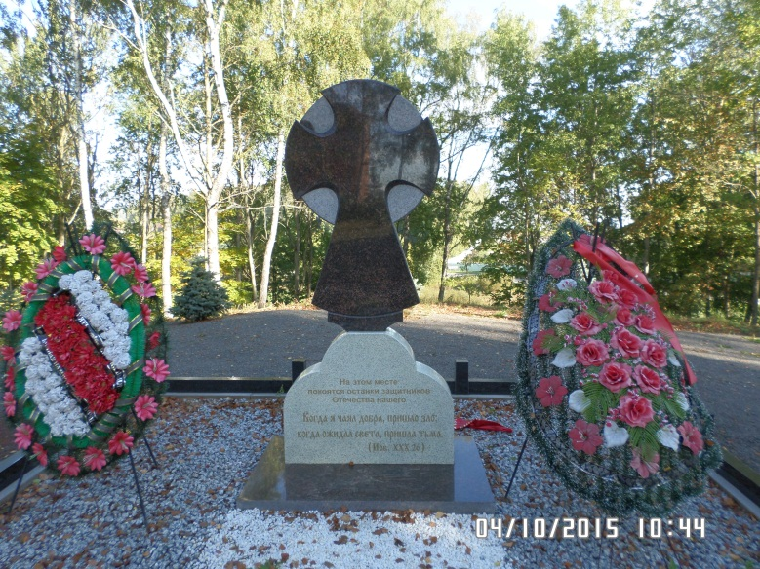 |  | 9. Карта расположения  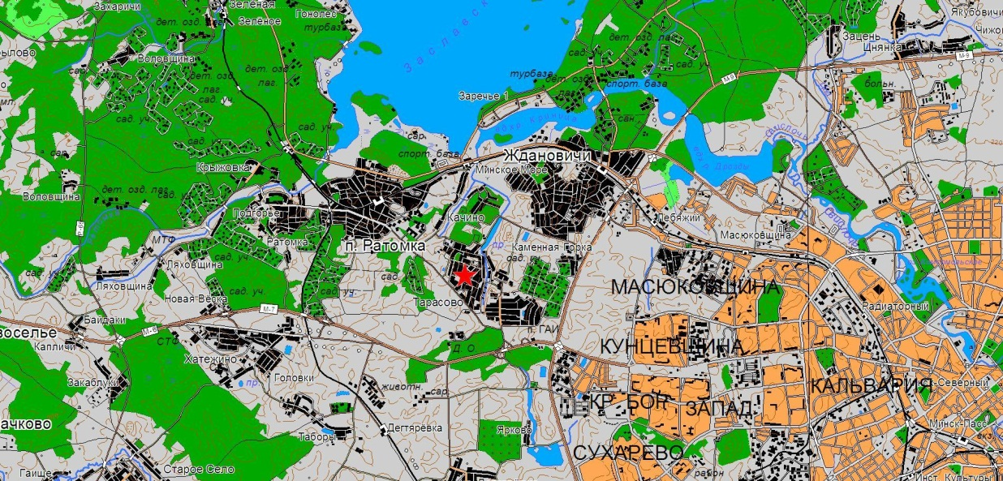

10. Дополнительная информация _____________________________________________
___________________________________________________________________________
___________________________________________________________________________
11. Подписи уполномоченных представителей:

местного исполнительного _________________________________________
и распорядительного органа (председатель районного
базового территориального уровня _________________________________________
М.П. исполнительного комитета)

__________________________Ярмош П.А.

__ _______________ 20__ г.

военного комиссариата __________________________Сметанин С.В.
М.П. (районный военный комиссар)

__ _______________ 20__ г.

